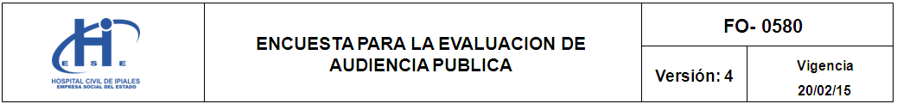

El Hospital Civil de Ipiales ESE, agradece su participación en la Audiencia Pública de Rendición de Cuentas, y lo invita a continuar haciendo parte activa de los espacios de la comunidad y la ciudadanía donde forman parte de los lineamientos y promoción de iniciativas ciudadanas de cuentas de la Administración Pública.

Solicitamos y agradecemos diligenciar la encuesta con el propósito de conocer su opinión y dar respuesta a las siguientes preguntas.

Temas de Audiencia Pública: Informe de Gestión Año 2014.

Día: 11 Mes: Marzo Año: 2015.

Nombre (opcional):_____________________________________________________________

Su participación la realiza como: Ciudadano_____ Organización ____

Marque con una “X” la opción que considere adecuada.

- Cree usted que la audiencia pública se desarrolló de manera:
  - Bien organizada ____
  - Regularmente organizada ____
  - Mal organizada ____

- La explicación inicial sobre la metodología de las intervenciones en la audiencia pública fue:
  - Clara ___ b. Confusa:___

- Los temas expuestos en la Audiencia Pública fueron discutidos de manera:
  - Profunda____
  - Moderadamente profunda____
  - Superficial____

- Como se enteró de la realización de la Audiencia Pública?
  - Radio u otros medios de comunicación_____
  - A través de la comunidad___
  - Página Web___
  - Invitación Directa____

- Considera usted que la Audiencia Pública como espacio de participación ciudadana en la vigilancia de la gestión pública es:
  - Positiva___ b. Negativa___

- Después de haber formado parte en la Audiencia Pública, considera que su participación en el control de la gestión pública es:
a. Muy importante_____ b. Importante_____ c. Sin importancia____

Sugerencias y observaciones generales_____________________________________________
_____________________________________________________________________________
Gracias por su tiempo

